1.1) Wstęp
Ćwiczenie składa się z dwóch części. Pierwsza polega na zbadaniu charakterystyk logarytmicznych modułu i fazy dla czterech filtrów: dolno-przepustowego, górno-przepustowego, pasmowo-przepustowego oraz pasmowo-zaporowego. Druga część z kolei miała na celu przefiltrowanie sygnału prostokątnego w taki sposób aby na wyjściu układu otrzymać podstawową harmonikę fali wejściowej.
1.2) Schemat
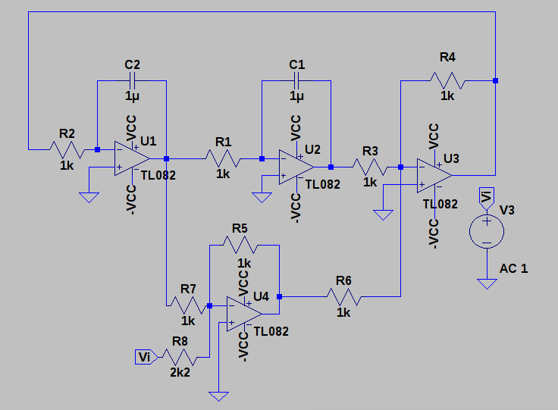
Punkty pomiarowe:
U1 – filtr pasmowo przepustowy (Band Pass Filter)
U2 – filtr dolno-przepustowy (Low Pass Filter)
U3 – filtr górno-przepustowy (High Pass Filter)
U4 – filtr pasmowo-zaporowy (Band Stop Filter)

2.1) Filtr pasmowo-zaporowy

2.2) Filtr górno-przepustowy

2.3) Filtr dolno-przepustowy

2.4) Filtr pasmowo-przepustowy

2.5) Wnioski
- Punkty pomiarowe pokrywają się z wynikami symulacji. Lekkie odstępstwa można wytłumaczyć błędami pomiarowymi.
- Pasmo przepuszczania dla każdego filtra ma wzmocnienie -6,85 dB, czyli
- Powyższa własność jest wynikiem tego, że rezystor na wejściu ma wartość 2,2kOm, a pozostałe 1kOm, podstawiając te wartości do wzorów na transmitancje poszczególnych filtrów otrzymuje się zmierzone wzmocnienie.

